
Universidad Mariano Gálvez
Ingeniería en sistemas
Centro Universitario Portales

Programación II
“Parcial II – Parte práctica”

Nombre:
Gerson Ezequiel López Enriquez
Carne: 9941-25-22144
Sección: “C”

Guatemala
20 de septiembre de 2026
Enlace GitHub
2. Evidencia del programa
Capturas donde se observe:
- Proyecto abierto en IntelliJ IDEA.
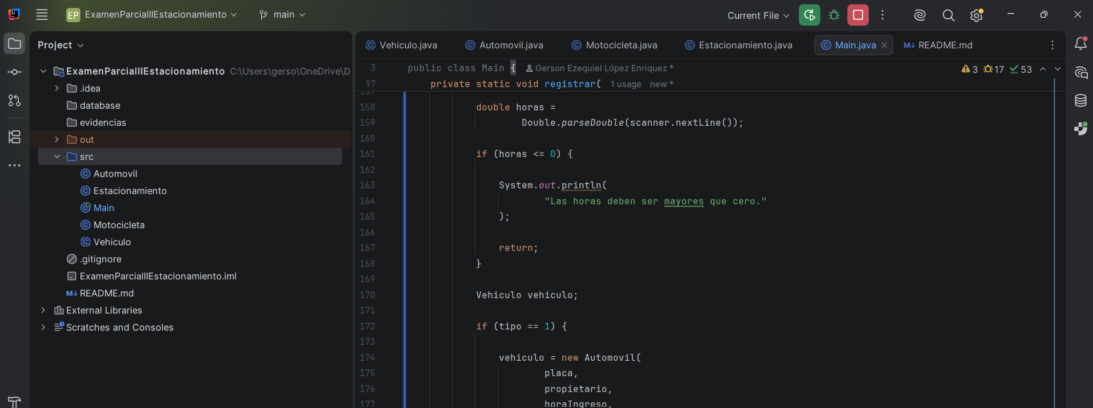
- Ejecución correcta del programa.
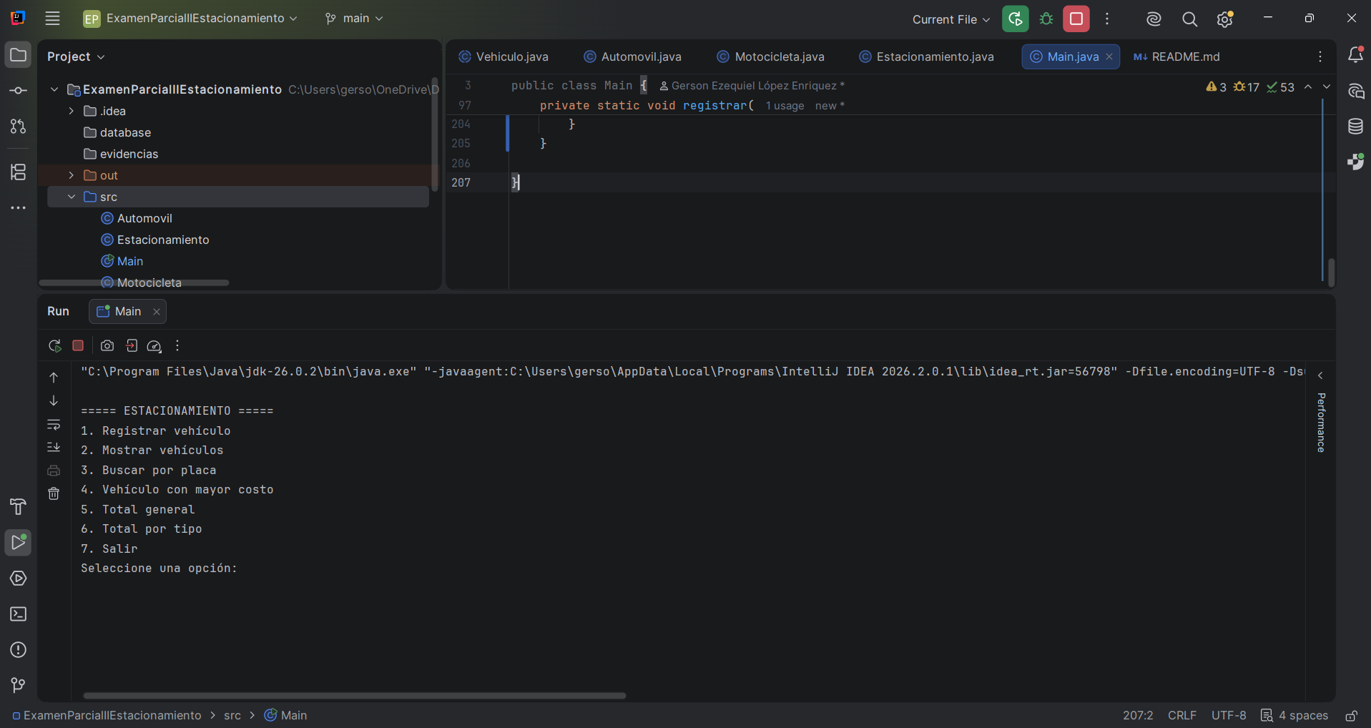

- Registro de automóvil.
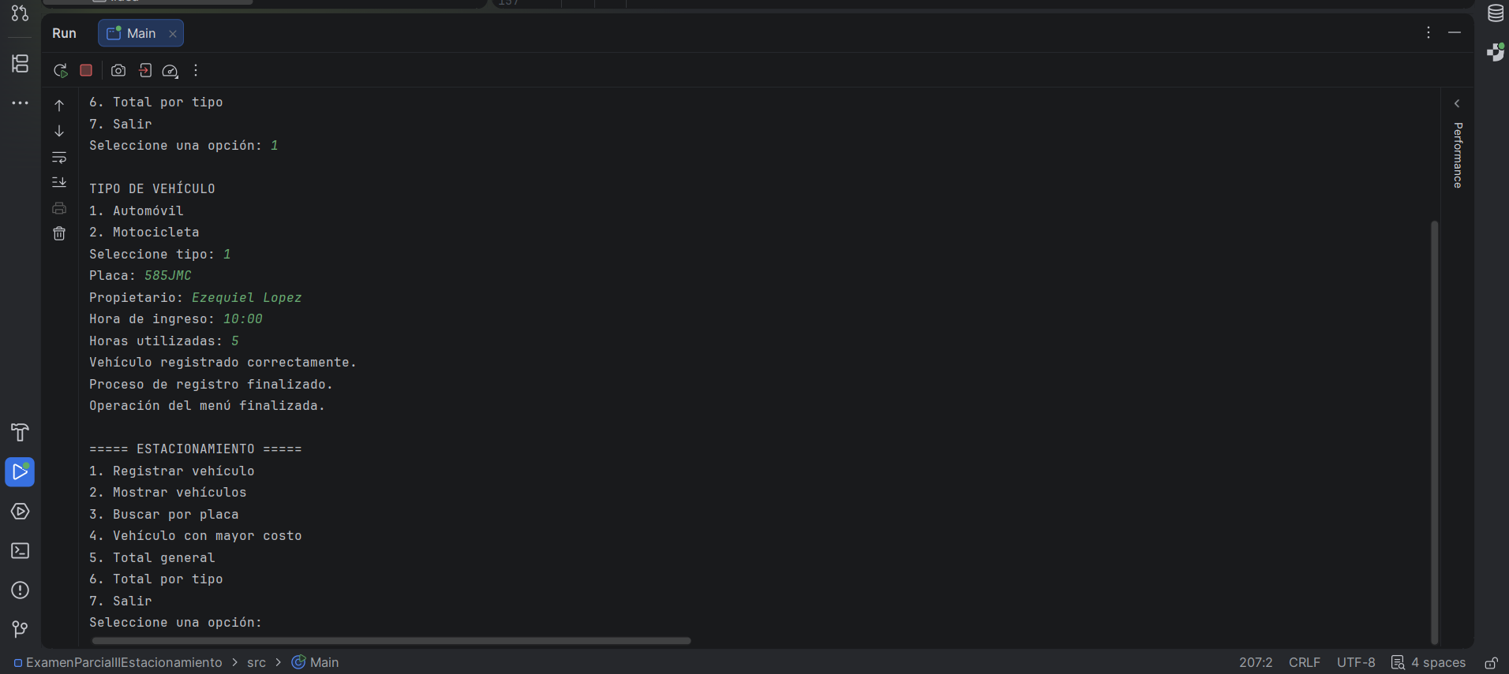
- Registro de motocicleta.
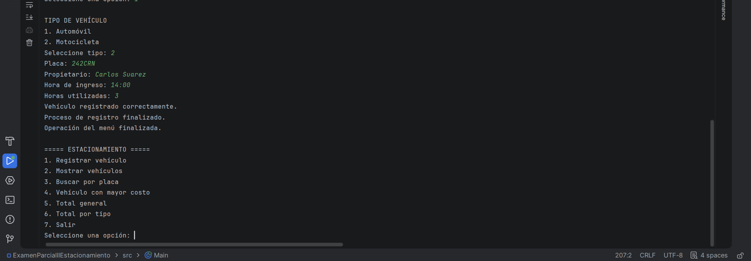
- Intento de placa duplicada.
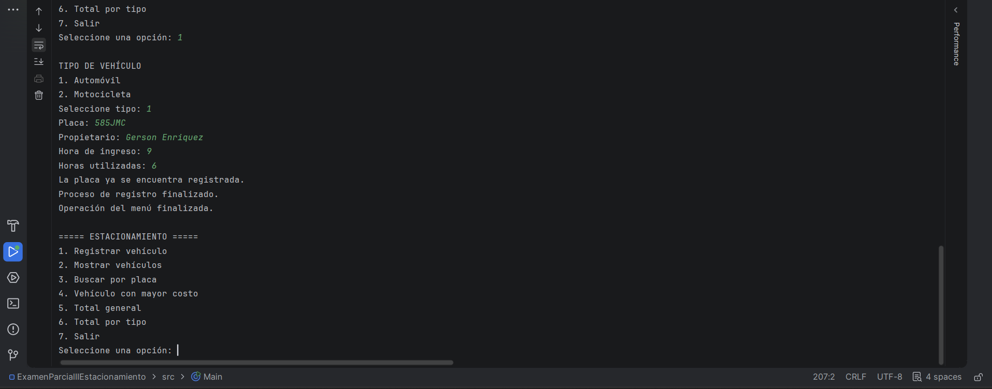
- Búsqueda por placa.
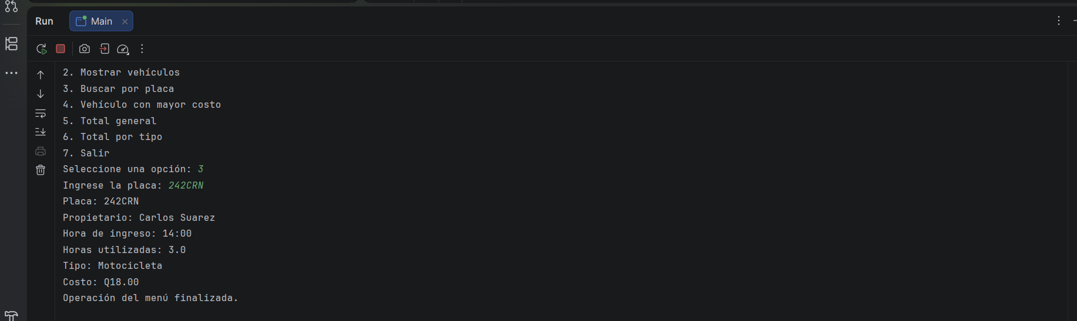
- Listado de vehículos.
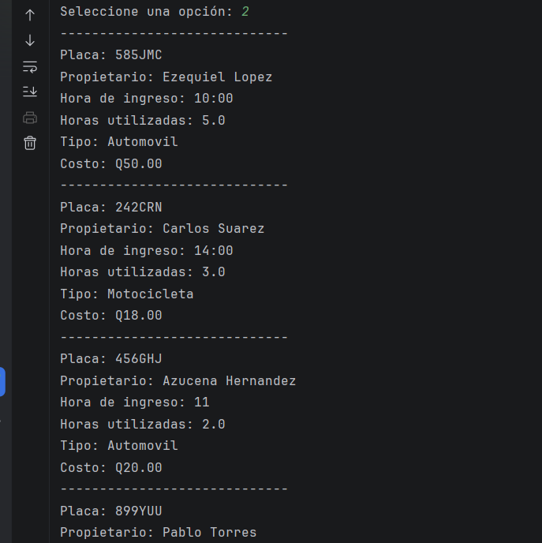
- Total, recaudado.
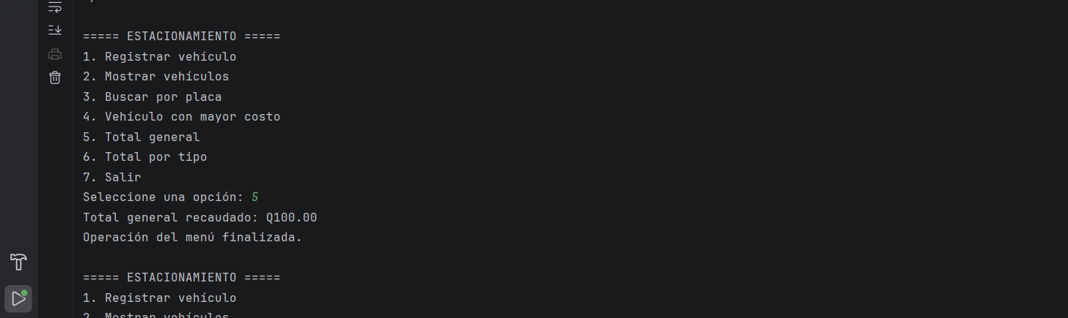
- Totales por tipo.
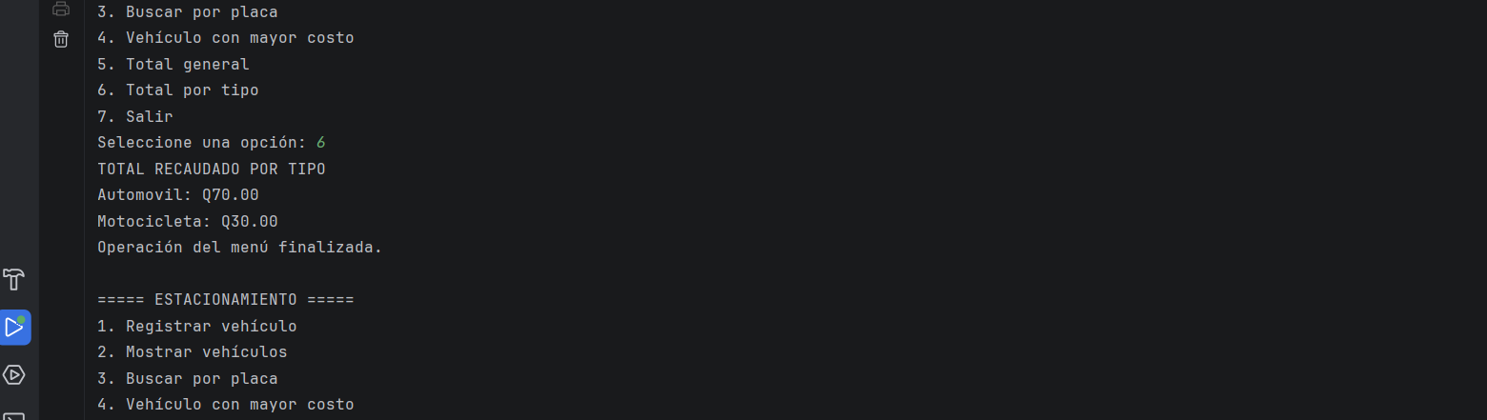
- Manejo de una entrada inválida.
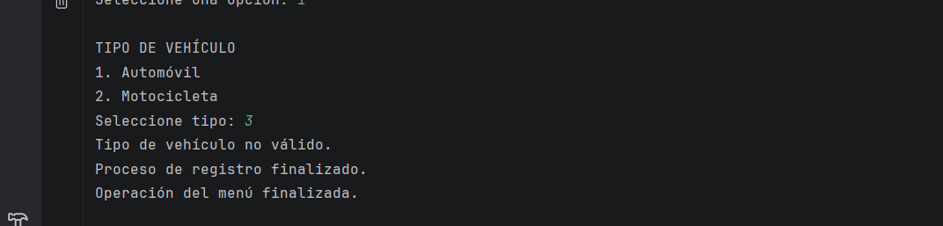
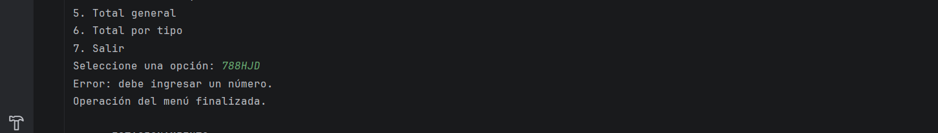

3. Evidencia PostgreSQL
Capturas donde se observe:
- Base de datos.
- Tabla creada.
- Registros insertados.
- Consultas solicitadas.
- UPDATE.
- DELETE.
- Error producido por placa duplicada.
- Error producido por una restricción CHECK.

4. Evidencia GitHub
- URL del repositorio.
- Captura del repositorio.

